Uchwała Nr V/28/24
Rady Miasta i Gminy Czerniejewo
z dnia 28 sierpnia 2024 r.
w sprawie nadania nazwy ulica Spokojna drodze wewnętrznej zlokalizowanej w Czerniejewie
Na podstawie art. 18 ust. 2 pkt 13 ustawy z dnia 8 marca 1990 r. o samorządzie gminnym (t.j. Dz. U. z 2024 r. poz. 609, z późn. zm.) oraz art. 8 ust. 1a ustawy z dnia 21 marca 1985 r. o drogach publicznych (t.j. Dz. U. z 2024 r. poz. 320), Rada Miasta i Gminy Czerniejewo uchwala, co następuje:
§ 1. Nadaje się nazwę: ulica Spokojna - drodze wewnętrznej zlokalizowanej w Czerniejewie, w gminie Czerniejewo, usytuowanej na działkach ewidencyjnych numer 499/10 i 499/17, ark. mapy 10, obręb ewidencyjny: Czerniejewo, jednostka ewidencyjna: Czerniejewo - miasto.
2. Szczegółową lokalizację ulicy, o której mowa w ust. 1, określa załącznik graficzny do uchwały.
§ 2. Wykonanie uchwały powierza się Burmistrzowi Miasta i Gminy Czerniejewo
§ 3. Uchwała wchodzi w życie po upływie 14 dni od dnia ogłoszenia w Dzienniku Urzędowym Województwa Wielkopolskiego.
Załącznik do uchwały Nr V/28/24
Rady Miasta i Gminy Czerniejewo
z dnia 28 sierpnia 2024 r.
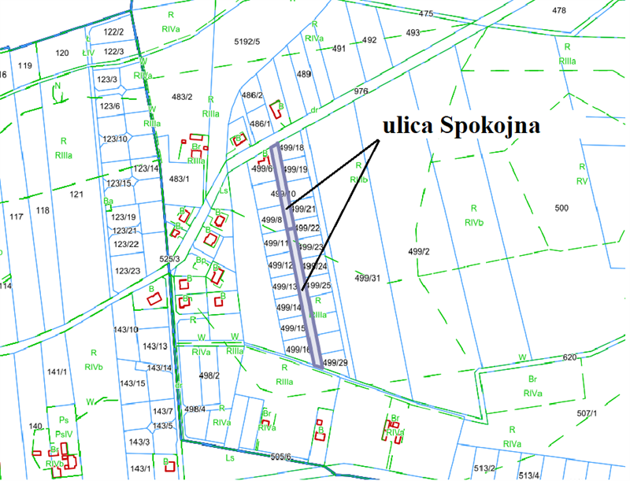

uzasadnienie
do Uchwały Nr V/28/24
Rady Miasta i Gminy Czerniejewo
z dnia 28 sierpnia 2024 r.
Zgodnie z art. 18 ust. 2 pkt 13 ustawy o samorządzie gminnym podejmowanie uchwał w sprawach nazw ulic i placów lub nazw dróg wewnętrznych należy do wyłącznej kompetencji Rady.
Z inicjatywą nadania nazwy ulicy w Czerniejewie wystąpili do Burmistrza Miasta i Gminy Czerniejewo jedni z współwłaścicieli działek - drogi wewnętrznej, objętej niniejszą uchwałą. Wszyscy współwłaściciele wyrazili pisemną zgodę na nadanie nazwy ulica Spokojna.
Wprowadzenie nazwy ulicy, drodze wewnętrznej, umożliwi nadawanie numeracji porządkowej budynkom, a jednocześnie stanowić będzie realizację wniosku.
Projekt uchwały uzyskał pozytywną opinię na wspólnym posiedzeniu Komisji Rady Miasta i Gminy Czerniejewo w dniu 21 sierpnia 2024 r.

